19 手仕事工房そら【益子町】R5

事業者名 | 特定非営利活動法人手仕事工房そら
住所 | 〒３２１－４２２５ 益子町長堤５４５－１
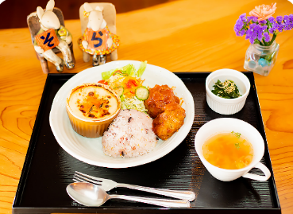
提供サービス | 就労継続支援Ｂ型
ＴＥＬ/ＦＡＸ | ０２８５－８１－７７０６ / ０２８５－８１－７７１８
サービス提供日・時間 | 月曜日～金曜日 9：00～16：00
事業所の状況 | 就労移行支援 |  |  | 就労継続Ａ型 |  | 就労継続Ｂ型 |  | 生活介護
定員/契約者数  （R5．4現在） |  |  |  |  |  | 20名/ 19名
平均工賃月額（R4） |  |  |  |  |  | 16,341円
送迎の有無 | あり |  | 範囲：芳賀郡内
給食の有無 | なし |  | 費用（１食あたり）：
益特卒業生進路状況 | Ｒ２ | ０名 |  |  | Ｒ３ | ０名 | Ｒ４ |  | ２名
主な活動内容
・そらいろカフェ
営業時間 月曜～土曜11：00～14：30（日曜祝日休み）※予約制、テイクアウト可
・手仕事班･･･農業、手芸、オリジナル製品、リサイクル、内職など
事業所ＰＲ
2010年の秋、「障害をもっていても地域で暮らしたい、働きたい」という、人としてごく普通のねがいを実現するために、９人の仲間とその家族やスタッフが集まり、「手仕事工房そら」はスタートしました。名前のとおり自分の手を使ってものづくりに励むことを信条とし、多様な表情を奏でる「そら」の雄大さに気持ちを重ねています。現在は「そらいろカフェ」も展開し、いろいろな方がホッと一息できるいやしの空間となるよう、スタッフ一同心をこめてがんばっています。ご見学や体験も随時受け付けておりますので、ぜひお気軽にお問合せ下さい！

